КГУ «Основная средняя школа села Новодонецкое»
План урока изобразительного искусства
Тема урока: «Моя эмблема». Декоративный рисунок гуашью
Предмет: ИЗО |  | Класс: 1 | Количество присутствующих:3 | Количество отсутствующих:0
Дата: 07.10.2025 г |  | ФИО учителя: Пилевина И.Э.
Тема |  | 6 «Моя эмблема»- декоративный рисунок гуашью. Знакомство с национальным декоративным искусством. Получение знаний о понятиях - “ритм” и “симметрия”. Получение знаний о приемах рисования простого орнамента в полосе. Приемы рисования кистью.
Тема раздела |  | Декоративно-прикладное искусство.
Сквозная тема |  | Моя школа.
Цели обучения из долгосрочного плана |  | 1.1.5.1 Использовать и экспериментировать с материалами и инструментами в декоративно-прикладной деятельности, применяя простые приемы и техники.
Цели урока |  | Все будут использовать и экспериментировать с материалами и инструментами в декоративно-прикладной деятельности, применяя простые приемы и техники.  Большинство смогут нарисовать орнамент в полосе, соблюдая ритм и симметрию.  Некоторые смогут создать свой орнамент.

Этап урока/ Время | Действия педагога | Действия ученика | Методы  оценивания | Ресурсы
Начало урока  0-5 мин | Позитивный настрой.  Рисовать я буду!  Рисовать я буду,  Каждому рисунку  Радуясь, как чуду! | Хором повторяют слова.
Начало урока  0-5 мин | Целеполагание.  - Чем украшена сумка? … орнамент, узор в полосе.  - Поставьте перед собой цель на урок. | Самостоятельно формулируют цель урока.  Цель: нарисовать узор в полосе. |  | 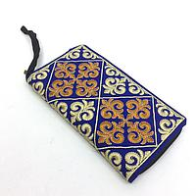
Середина урока  6-40 мин | Теоретический материал.  «А что такое орнамент?» - детский вопрос.  Оглядись, посмотри, как красиво –  Из орнаментов разных узор  На обоях, ковре. Белый с синим  На клеёнке штришками «забор»,  Разрисован и бабушкин фартук,  На платочках - квадратиков ряд,  И на мамином сереньком платье  На кайме ярко стразы горят.  Кружева на салфетках, накидках  Составляют цветочный набор,  А на стёкла зимою налипнет  Из снежинок и льдинок узор.  Орна́мент— узор, основанный на повторе и чередовании элементов.  Симметрия – одинаковые части относительно центра предмета.  Ритм – повтор рисунка.  -Узор может быть выполнен в круге, полосе, квадрате.  -Какие национальные мотивы используются? | Знакомятся с понятиями «узор, орнамент, ритм, симметрия». |  | Приложение  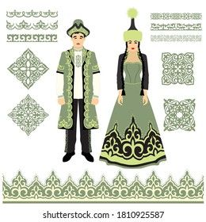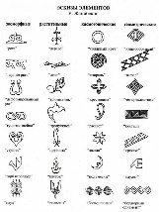
Середина урока  6-40 мин | Практическая работа.  1 Подготовка рабочего места и оборудования.  2 Техника безопасности  3 Пошаговая инструкция (динамическая таблица).  https://www.youtube.com/watch?v=ggOrUg8tqyk&ab_channel=%D0%A0%D1%8B%D0%B1%D0%B0%D0%9A%D0%B8%D1%82 | Подготавливают необходимый материал: альбом, гуашь.  Повторяют ТБ.  Следуя динамической таблице, выполняют работу. | Самооценивание
Конец урока  41-45 мин | Итог  -Чему научились на уроке?  Выставка работ.  -Какие работы вы хотели бы отметить особо? За что? | Рефлексируют по материалу урока | КО: нарисовал орнамент.  Дескрипторы:  1 Соблюдал последовательность работы.  2 Работал аккуратно.  3 Проявил творчество в работе.

Приложение

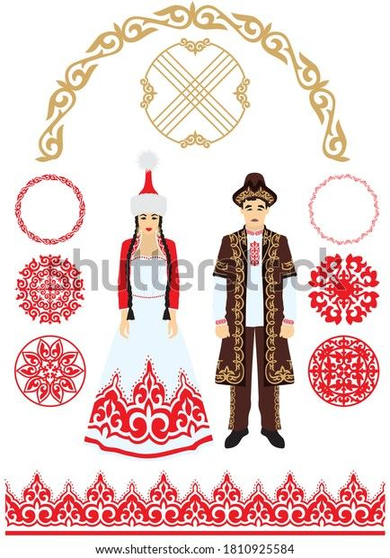
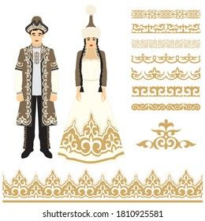
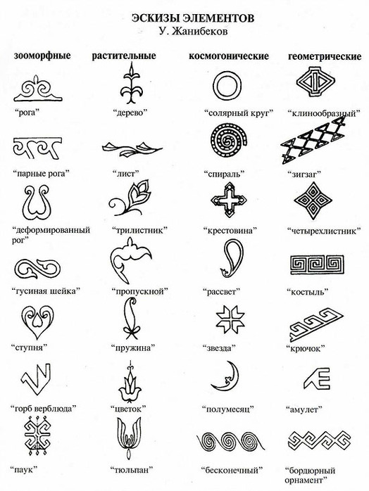
https://www.youtube.com/watch?v=ggOrUg8tqyk&ab_channel=%D0%A0%D1%8B%D0%B1%D0%B0%D0%9A%D0%B8%D1%82
